**加班加点，保障输气安全**

近日，受某公司委托，山东特检院集团承担了该企业两条长输管道基于内外检测的全面检验与合于使用评价项目。其中一条管道已接近检验周期，工期紧、任务重。由于疫情原因，部分同事都被封控在家里，接到任务后，内检测部积极协调检验人员，第一时间与企业对接，合理制定了检验方案与检验计划。

管道所在地疫情形式复杂严峻，现场很多道路都被封堵，现场检验人员及时与当地疾控中心及当地居民沟通，努力克服了疫情影响，并随身携带干粮，加班加点按时完成了现场检验工作，最后将发现的问题及时反馈给业主，提出整改建议，为管道的安全运行提供了保障。

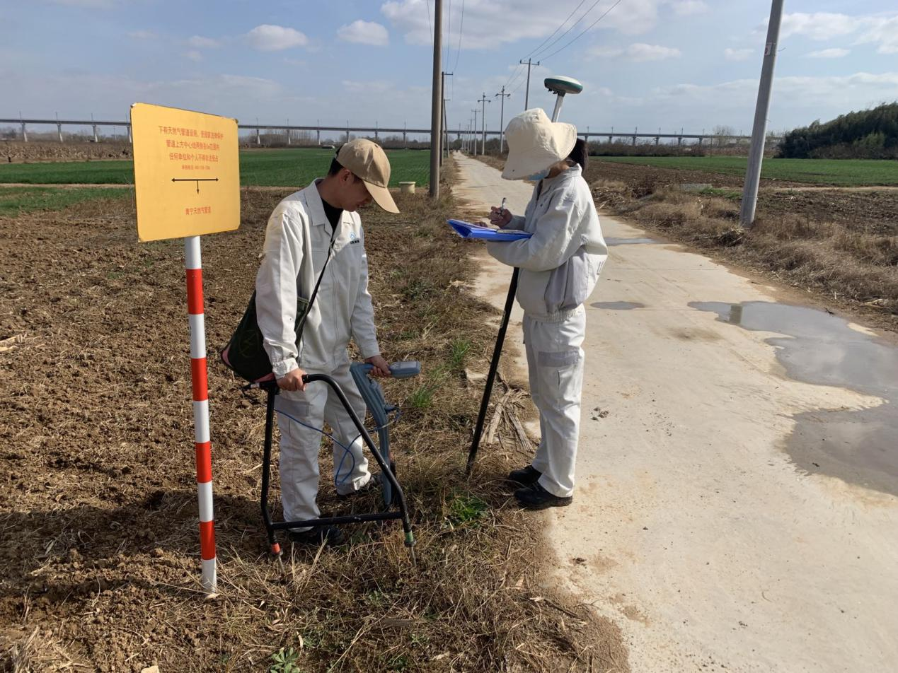

（文稿撰写：油气管道内检测部）